Projeto de Lei Nº 39/2024

DISPÕE SOBRE DENOMINAÇÃO DE LOGRADOURO PÚBLICO QUE ESPECIFICA.

A CÂMARA MUNICIPAL DE ALUMÍNIO APROVA:

Art. 1º Fica denominada de “RUA NAYR PIRES DA SILVA”, a atual “Rua G – Bairro Haras Três Sinos”, conforme croqui anexo e fica fazendo parte integrante da presente.

Art. 2° Esta Lei entra em vigor na data de sua publicação.

Sala das Sessões, “Plenário Vereador Orlando Silva”, 06 de novembro de 2024.

ADILSON BALDOINO
Vereador

JUSTIFICATIVA

Nayr Pires da Silva, nasceu no dia 26 de fevereiro de 1934, na cidade de Rio Doce, Estado de Minas Gerais. Filha de José Pires Sobrinho e Izolina do Carmo. No ano de 1951, se casou com Cordovil Alcides da Silva. Tiveram 14 (catorze) filhos, desses 4 (quatro) falecidos, os filhos vivos são: José Afonso, Antônio Sérgio, Maria Anézia, Maria Imaculada, Cleves Alcides, Helena Aparecida, Renê Alcides, Jair Alcides, Angélica Cristina e Maria Célia; e ainda, 18 (dezoito) netos, 25 (vinte e cinco) bisnetos e 1 (um) tataraneto.

No ano de 1960, seu esposo Cordovil vem para São Paulo, em busca de uma vida melhor para família. Nayr permanece com sete filhos pequenos, em Minas Gerais. Um ano depois, Cordovil busca a família e, se estabelecem de vez em Alumínio, ainda um bairro pertencente ao município de Mairinque, morando na Vila Santa Luzia, num pequeno cômodo, pagando aluguel. Enquanto seu esposo vai trabalhar construindo as fundações da CBA, Nayr trabalha de lavadeira. Com muito esforço conseguem comprar um terreno na Vila Brasilina, no qual com empenho, dedicação e trabalho constroem a casa própria, vivendo juntos nela até o falecimento. Eles eram pais amorosos que sempre acolhiam a todos, avós maravilhosos com a casa sempre cheia, tinham muitos afilhados, pois, eram muito queridos por todos. Católicos, participavam todos os domingos, às 07h30, da Santa Missa na Igreja Nossa Senhora da Boa Viagem, na Vila Pedágio. Após adoecerem recebiam a visita dos padres na casa, inclusive do Padre Carlos Eduardo, sobrinho do casal, que atendiam as confissões e, posteriormente a visita dos ministros extraordinários para comungarem. O atual pároco, Padre Eduardo, também visitava o casal, em certa ocasião, mencionou que emocionou muito ele o fato de Nayr sempre estar nas visitas assistindo a Missa, ou lendo um livrinho da vida de santos, ou a Palavra de Deus.

Ela era muito meiga, tinha um sorriso fácil e lindas covinhas, muito generosa e excelente cozinheira, cativava a todos com sua simpatia. Foi entrevistada pelo saudoso Adriano Ávila como “uma das moradoras mais antiga e cativante de Alumínio”.

Nayr está entre aqueles que puderam testemunhar com os próprios olhos, o processo de transformação e desenvolvimento da nossa cidade, na sua elevação a Distrito, até culminar na criação do município de Alumínio.

Faleceu aos 86 anos de idade, em 07 de agosto de 2020.
Pelos argumentos exposto, requer-se a aprovação do presente Projeto de Lei, que é essencial para assim, homenagear e perpetua as memorais da Senhora Nayr Pires da Silva e do Senhor Cordovil Alcides da Silva, casal que não se separou em vida, e estão juntos no céu e, permanecerão unidos através das denominações de logradouros público no Bairro Haras Três Sinos.

Anexo Certidão de Óbito.

ADILSON BALDOINO
Vereador
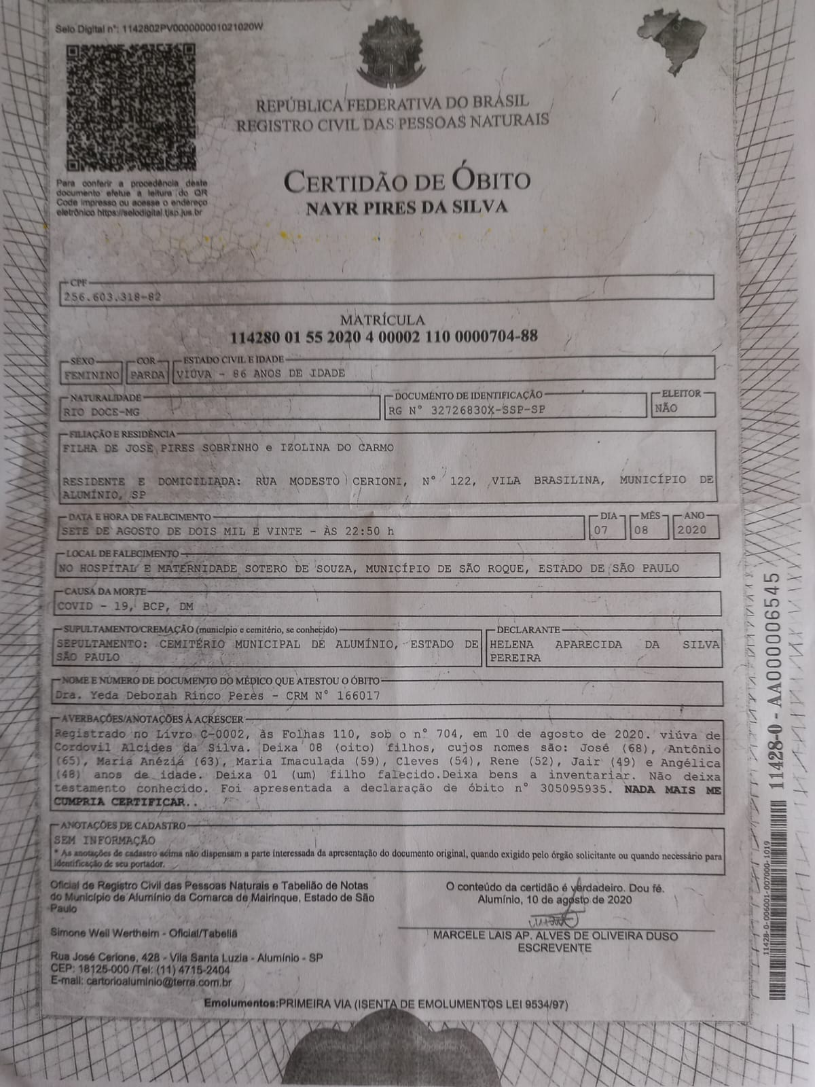

Atual “Rua G – Bairro Haras Três Sinos”

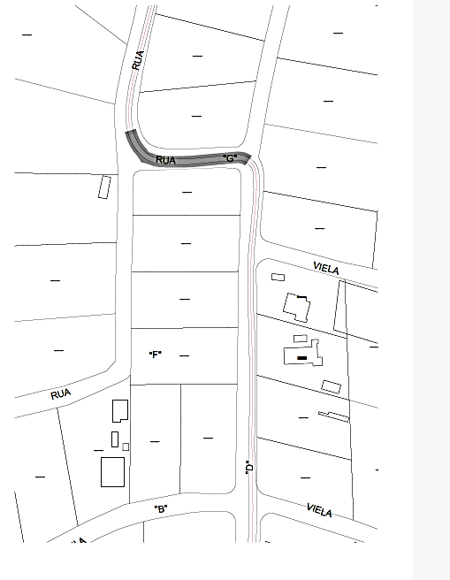

Fotos: Fornecidas pela família da homenageada.

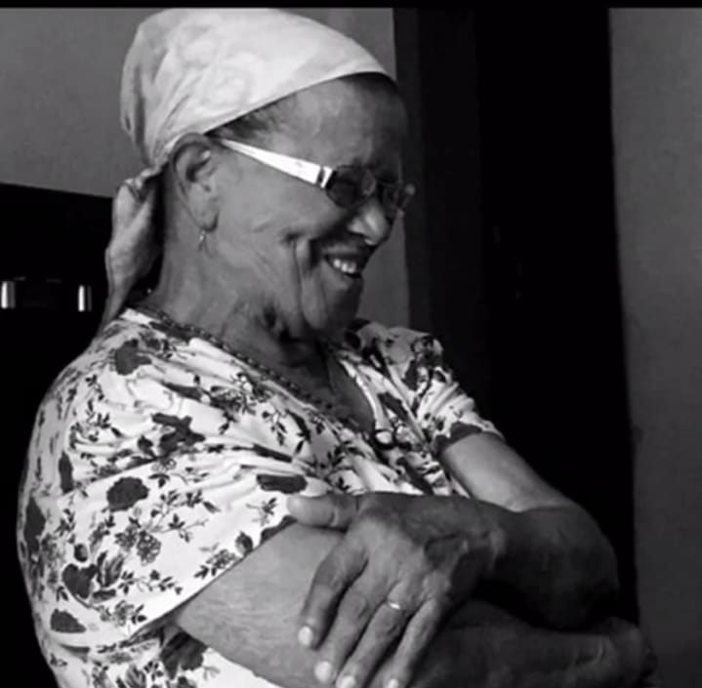 |  | 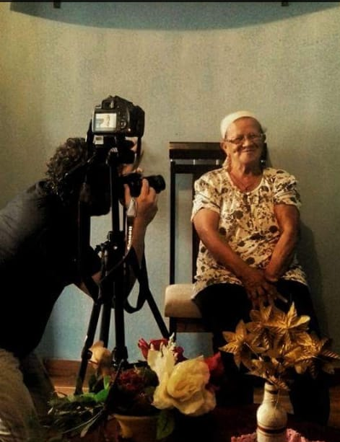
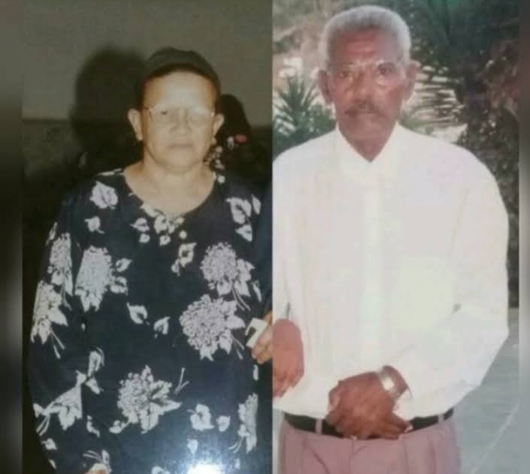 |  | 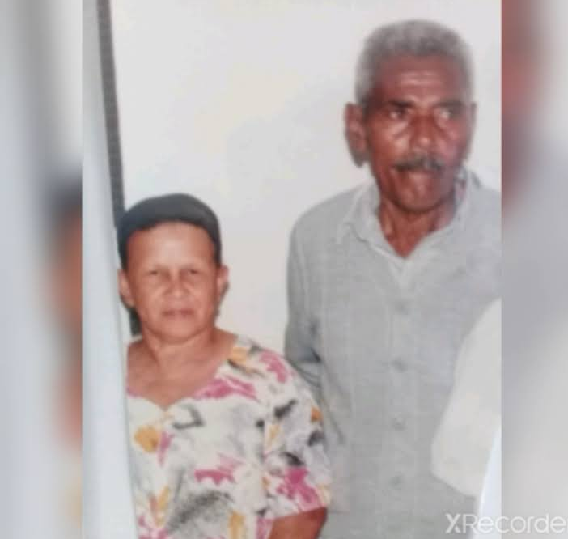
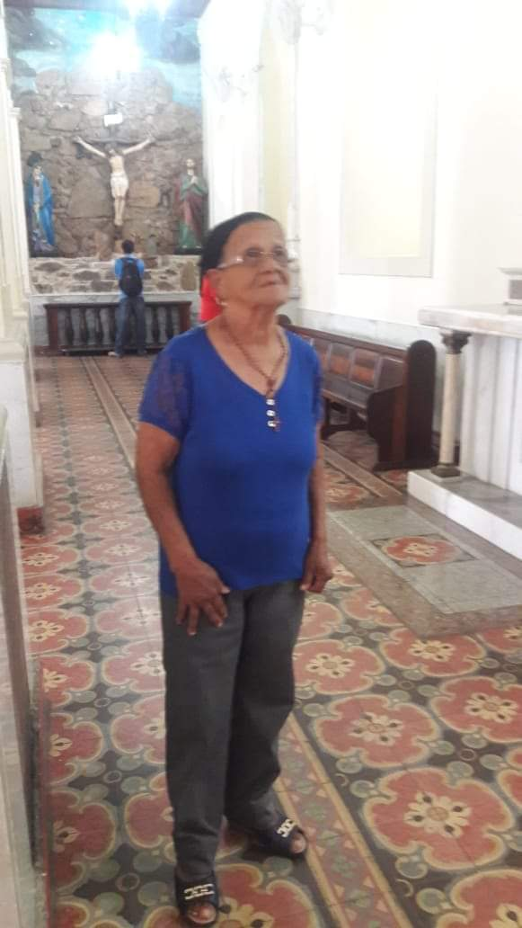 | 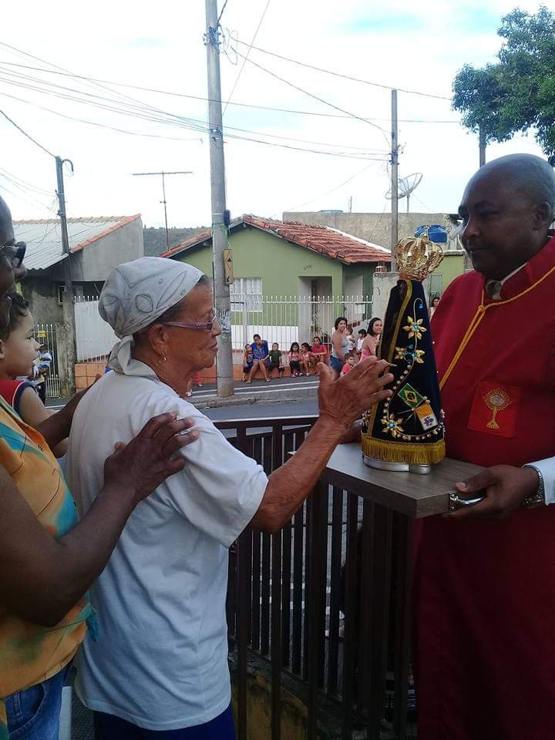 |  | 